«Единая Россия» дала старт новому проекту городских лагерей «Московская смена»
01.06.2016
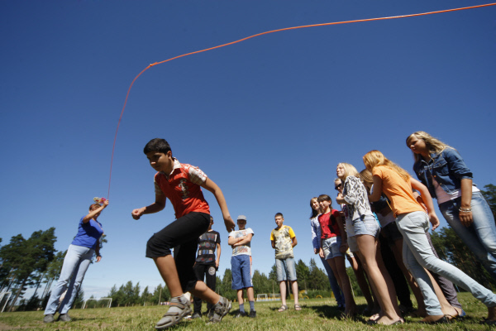
Во Дворце пионеров на Воробьевых горах состоялась торжественная церемония открытия программы детского летнего отдыха «Московская смена». Программа была разработана по инициативе партии «Единая Россия». В торжественной церемонии принял участие мэр Москвы Сергей Собянин.
Предваряя в своей речи начало работы летних городских лагерей, мэр Москвы Сергей Собянин отметил, что в столице ко Дню защиты детей организовано около 1 тысячи мероприятий. Они проводятся на самых разнообразных площадках. В том числе в скверах, на бульварах и в парках города. Торжественное открытие реализованного по инициативе партии «Единая Россия» мероприятия начала работы программы «Московская смена» глава города назвал одним из центральных. «Вы знаете, что в этом году мы приняли новую программу детского отдыха в городских учреждениях. Это 300 учреждений департамента социальной защиты, спорта, образования», - отметил мэр Москвы Сергей Собянин. Глава города добавил, что на первую смену в городские лагеря уже записалось 21,7 тыс. школьников.
Как сказал градоначальник, в каждом летнем детском лагере планируется организация полноценного детского отдыха. Здесь будут проводиться спортивные и культурные мероприятия, экскурсии. В каждом лагере детям будет обеспечено полноценное трехразовое питание. В лагере дети смогут находиться с 9 утра до 6 часов вечера. Глава города заявил о своей уверенности, что в этом году детей на отдых примет как первая смена, так вторая и третья. Глава города сообщил, что более 50 тысяч детей столицы также получат возможность отдохнуть в результате в летних лагерях.
В открытии «Московской смены» приняли участие лидеры предварительного голосования партии «Единая Россия». Старт детскому летнему отдыху был дан в рамках праздничной программы «Территория детства. Стань первым», посвященной Дню защиты детей. Весь день с 10:00 до 21:00 на территории Дворца пионеров будут проходить мастер-классы, конкурсы, спортивные и другие развлекательные мероприятия.
Инициаторы проведения «Московской смены» уверены, что инициатива обеспечить детям полноценный отдых будет принята жителями мегаполиса. Даже в тех ситуациях, когда родители не смогут этим летом отправить ребенка в загородный летний лагерь или поехать с малышами на курорт, детский летний лагерь даст возможность каждому ребенку провести лето интересно и с пользой. Программа летнего отдыха рассчитана на всех столичных школьников от 7 до 14 лет.

Адрес страницы: http://bogorodskoe.mos.ru/presscenter/news/detail/3057556.html
Управа района Богородское города Москвы

